Инструкция по множественной печати для документов
«Накопительные ведомости»,
«Ведомости подачи/уборки»,
«Ведомости учета контейнеров»

Для множественной печати необходимо сформировать список документов в соответствующем модуле.
Далее выделить документы для печати с помощью левой кнопки мыши и нажатием клавиши «Ctrl». Сверху нажать на значок и выбрать тип печатной формы (Рисунок 1).
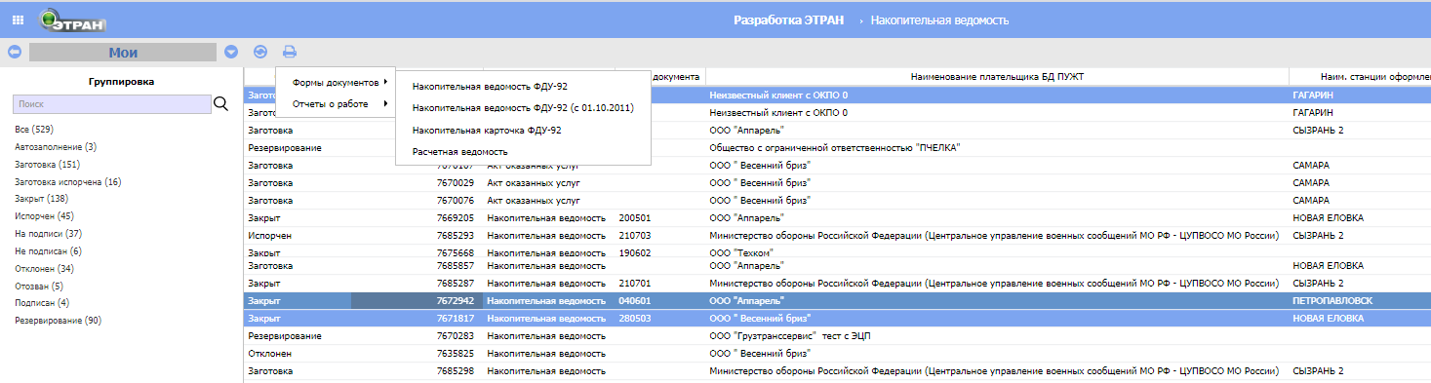
Рисунок 1
Отобразится окно «Сервис массовой печати не запущен» (Рисунок 2).
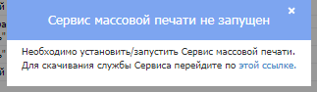
Рисунок 2
Если сервис установлен, то необходимо его запустить через ярлык «XMPrintService» на рабочем столе.
При отсутствии службы «Сервиса печати» необходимо её установить. Для этого нажать на выделенный текст в данном окне. При нажатии откроется окно с инструкцией по установки сервиса Рисунок 3.
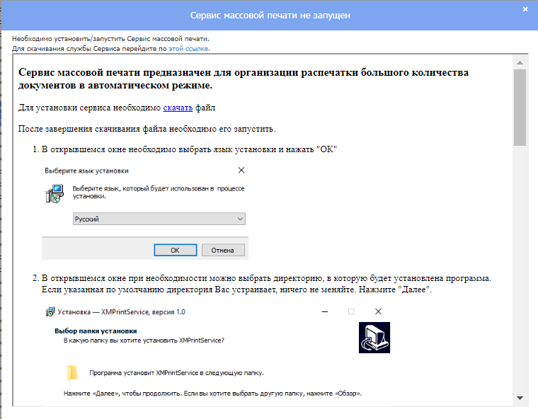
Рисунок 3
Нажать на слово «скачать». После завершения скачивания файла необходимо его запустить (Рисунок 4).
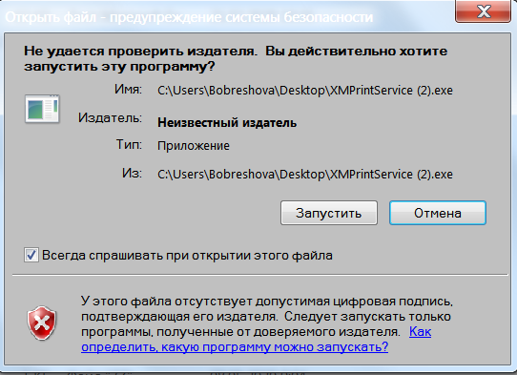
Рисунок 4
В открывшемся окне необходимо выбрать язык установки и нажать «ОК» (Рисунок 5).
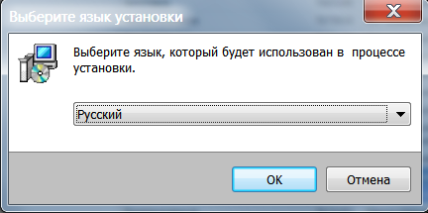
Рисунок 5
В открывшемся окне при необходимости можно выбрать директорию, в которую будет установлена программа. Если указанная по умолчанию директория Вас устраивает, ничего не меняйте. Нажмите «Далее» (Рисунок 6).
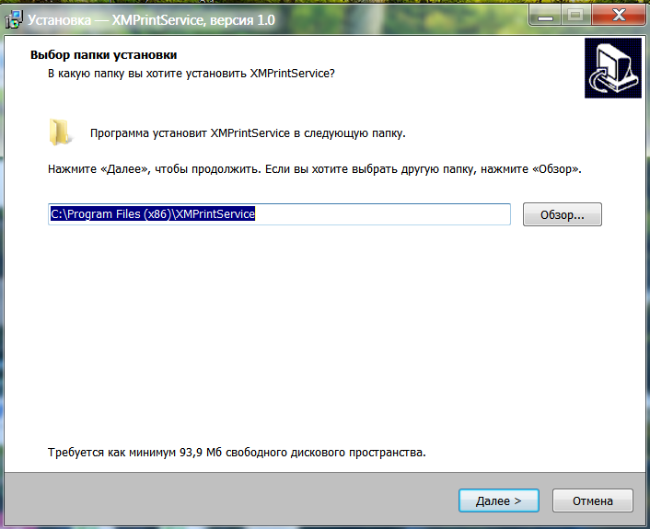
Рисунок 6
В открывшемся окне необходимо поставить галочку напротив «Создать значок на Рабочем столе» в том случае, если Вам необходим ярлык программы на рабочем столе. Нажмите «Далее» (Рисунок 7).
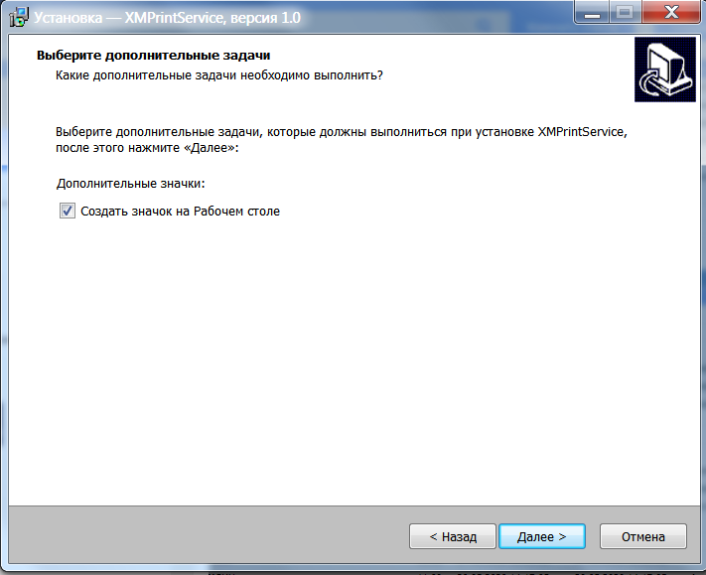
Рисунок 7
В открывшемся окне нажмите «Установить» и начнётся процесс установки (Рисунок 8).
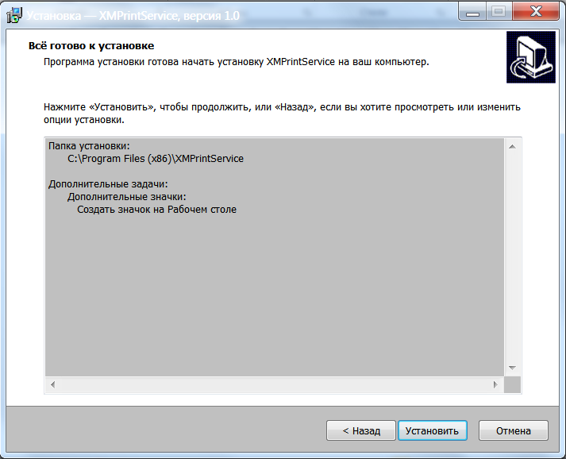
Рисунок 8
После завершения установки откроется окно завершения установки. Если Вам необходимо запустить приложение после установки, поставьте галочку напротив «Запустить XMPrintService». Нажмите «Завершить» (Рисунок 9). Установка завершена.
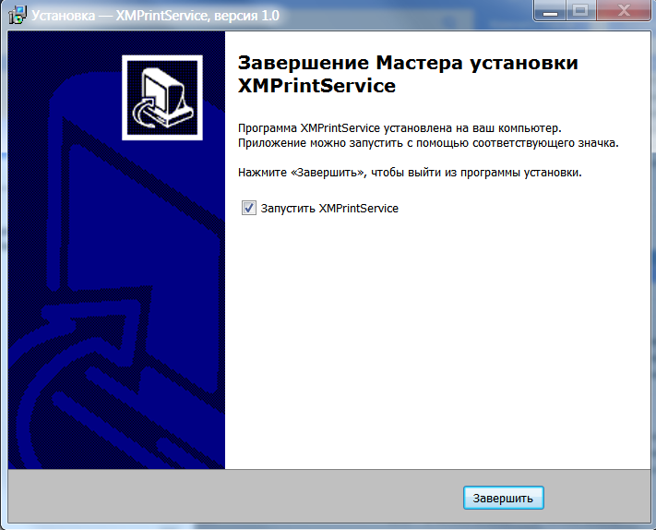
Рисунок 9
После того как сервис будет запущен сверху нажать на значок и выбрать тип печатной формы (Рисунок 1).
Откроется окно «Печать документов», где необходимо выбрать устройство печать и нажать «ОК» (Рисунок 10).
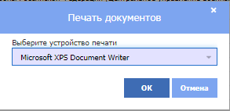
Рисунок 10
После этого сверху в правом углу будет отображаться количество документов, которые обработаны (Рисунок 11).
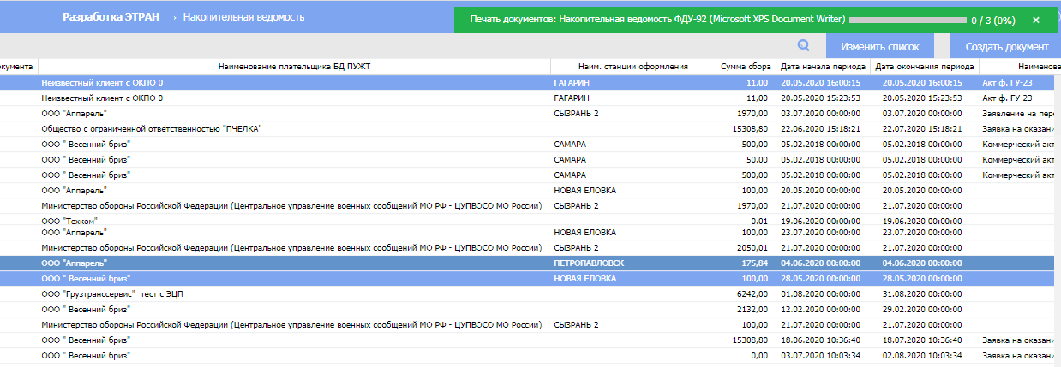
Рисунок 11

